**Use case 5: Aanmaken verkoopaccount**

Scope: EenmaalAndermaal

Primaire actor: ingeschreven lid

Precondities: lid moet ingeschreven zijn

Succescondities: lid heeft een verkoopaccount

1. Lid ingelogd
2. Systeem toont inschrijfgegevens
3. Selecteer profielpagina
4. Selecteer ‘update account’
5. Voert gegevens in
6. Vastleggen gegevens
7. Admin beoordeeld aanvraag gebruiker
8. Admin keurt aanvraag goed

Alternatieve flow

1. Admin keurt aanvraag af

|  |  |
| --- | --- |
| ***Aanmaken verkoopaccount*** |  |
| **Lid** | **Systeem** |
| 1 Start applicatie | Toont login scherm |
| 2 Voert login gegevens in | Controleert login  Toont inschrijfgegevens |
| 3 Selecteert profielpagina | Toon profielpagina |
| 4 Selecteert ‘update account’  Kiest ‘verkoopaccount activeren’ | Toont invoerveld verkoper worden |
| 5 Voert formulier verkoper worden in en verzend formulier | Controleert of creditcard of Bankrekening correct is en slaat gegevens op. Stuurt mail van aanvraag naar gebruiker. |
| 6 Vastleggen gegevens | Profielpagina laat zien dat aanvraag in behandeling is. |
| 7 Admin beoordeeld aanvraag gebruiker | Aanvraag van gebruiker te zien in admin panel. |
| 8 Admin keurt aanvraag goed | Zet gebruiker om in verkoper, profielpagina van gebruiker laat zien dat die een veiling kan aanmaken. Gebruiker niet meer te zien in tabel admin panel.  Gebruiker krijgt mail dat verkoop aanvraag is goedgekeurd |
| 9 Admin keurt aanvraag af | Gebruiker uit tabel van aanvragen. Gebruiker krijgt mail dat aanvraag is afgekeurd. |

**Procesbeschrijving**

Aanmaken verkoopaccount

Voor het aanmaken van een verkoop account moet een gebruiker ingeschreven staan, hoe dit moet wordt beschreven in Use case 4. Als een gebruiker een geactiveerde gebruiker is dan zal die een optie zien op zijn profielpagina bij ‘Dashboard’. Hier is een knop te vinden die de gebruiker de optie geeft om een aanvraag te doen om verkoper te worden.

Om verkoper te worden zal het veld ingevuld moeten worden, er moet een geldige bankrekeningnummer of creditcard opgegeven worden. Het systeem controleert of deze geldig zijn, is dit niet het geval dan zal de aanvraag ook niet doorgezet worden. Na de controle van het systeem zal de gebruiker in de admin panel te zien zijn onder ‘Gebruikers’ 🡪 ‘In afwachting’. Hier heeft de beheerder de mogelijkheid om de aanvraag goed te keuren of af te keuren.

Na een goedkeuring van de admin zal een gebruiker omgezet worden in een vekoper, hierdoor zal die dus ook veilingen kunnen plaatsen. Het plaatsten van veilingen kan die doen bij de profielpagina onder ‘Dashboard’, daar zal nu een knop staan met ‘Maak veiling’. Verder zal de gebruiker niet meer te zien zijn in de admin panel en zal er een mail gestuurd worden naar de gebruiker dat zijn/haar aanvraag goed is gekeurd.

Na een afkeuring van de admin zal de gebruiker een mail krijgen met dat hij/zij is afgekeurd. Hierin zal de gebruiker de mogelijkheid krijgen om contact op te nemen met de admin om achter zijn reden te komen.

**Activity diagram**

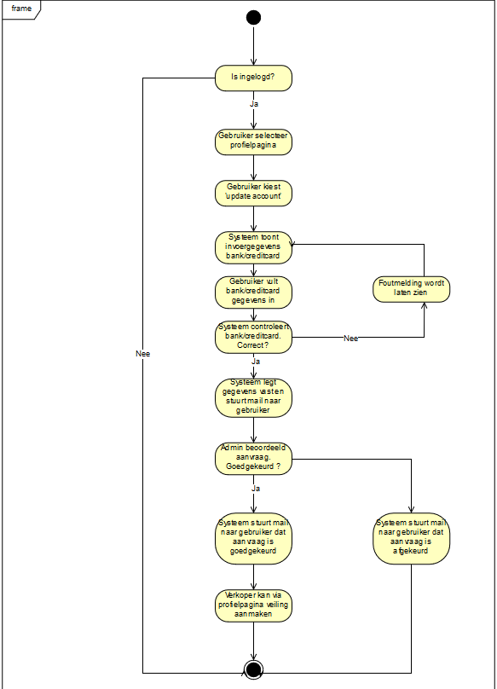

**Test scenario’s**

|  |  |  |  |  |
| --- | --- | --- | --- | --- |
| **TESTSCENARIO’S** | **TC 5.1** | **TC 5.2** | **TC 5.3** | **TC 5.4** |
| IBAN | R | E | Ongeldige IBAN | E |
| Creditcardnummer | E | R | E | Ongeldige Creditcardnummer |

**Test cases**

|  |  |  |  |  |
| --- | --- | --- | --- | --- |
| **Data input** | **TC 5.1** | **TC 5.2** | **TC 5.3** | **TC 5.4** |
| IBAN | Vul je eigen IBAN in* | Vul niks in | Wijzig een cijfer met je eigen IBAN en vul deze in* | Vul niks in |
| Creditcard- nummer | Vul niks in | Vul geldig creditcardnummer in* | Vul niks in | Wijzig een cijfer met je eigen creditcardnummer en vul deze in* |
| Verwacht resultaat | Profielpagina geeft aan dat aanvraag in behandeling is | Profielpagina geeft aan dat aanvraag in behandeling is | Foutmelding dat gegevens niet kloppen | Foutmelding dat gegevens niet kloppen |
| Werkelijke resultaat |  |  |  |  |

*Er is geen voorbeeld IBAN/Creditcardnummer meegegeven om te testen in verband met privacy.